Gəmiyə mülkiyyət hüququ haqqında şəhadətnamənin verilməsi üçün müraciətin və sənədlərin qəbulu
Bu xidmət vasitəsilə gəmiyə mülkiyyət hüququ haqqında şəhadətnamənin verilməsi üçün müraciət və sənədlərin qəbulu mümkündür. Elektron xidmətdən istifadə etmək üçün https://www.e-gov.az – “Elektron Hökümət” portalına daxil olaraq Dövlət Dəniz Administrasiyası tərəfindən təqdim olunan elektron xidmətlər siyahasından “Gəmiyə mülkiyyət hüququ haqqında şəhadətnamənin verilməsi üçün müraciətin və sənədlərin qəbulu” elektron xidmətinə daxil olmaq lazımdır.(Şək:1)
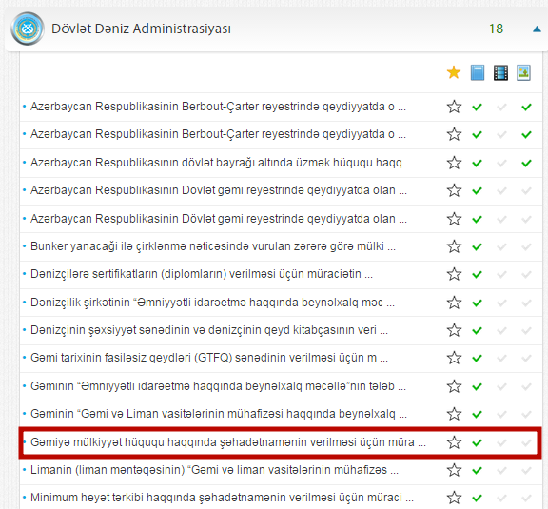
Şəkil:1
Elektron xidmətə daxil olduqdan sonra acılan pəncərədə fiziki və hüquqi şəxs olması barədə, telefon nömrəsi, elektron poçt ünvanı, gəminin adı, qeydiyyat limanı, ümumi tutumu, gəmi sahibi haqqında, gəminin mülkiyyətçisi haqqında, gəminin təsnifat cəmiyyəti, mühərrikin gücü və s. məlumatlar daxil edilməlidir. (Şək:2)
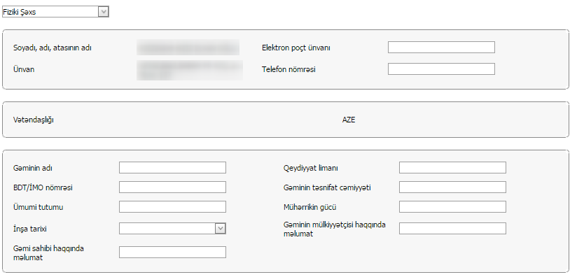
Şəkil:2

Növbəti mərhələdə gəminin mülkiyyətçiləri və ya onun üzərində digər əşya hüquqlarına malik olan şəxslər tərəfindən doldurulmuş ərizə-anket, hüquqi şəxsin dövlət qeydiyyatını təsdiq edən sənədlərin notariat qaydasında təsdiq edilmiş surəti, xarici dövlətlərin dövlət gəmi reyestrindən çıxarılmasını təsdiq edən sənədin əsli və ya apostil edilmiş surəti, gəmi radiostansiyasının fəaliyyəti üçün xüsusi icazə, çağırış siqnalının alınmasını təsdiq edən sənəd, gəminin təsnifat şəhadətnaməsi və notariat qaydasında təsdiq edilmiş surəti, gəminin üzgüçülüyə yararlılığı haqqında şəhadətnamə və notariat qaydada təsdiq edilmiş surəti və s. sənədləri “Seçin” düyməsindən isitifadə etməklə yükləmək lazımdır.
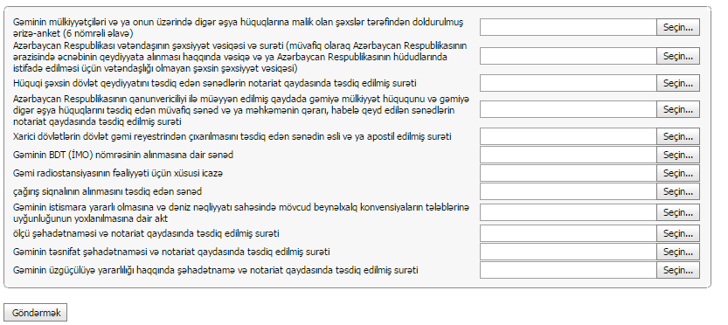
Şəkil:3
Sonda istifadəci “Göndərmək ” düyməsindən istifadə edərək yaradılmış elektron müraciəti Dövlət Dəniz Administrasiyasının müvafiq qeydiyyat orqanına göndərmiş olacaq.

